2 февраля исполняется 81 год со дня окончания Сталинградской битвы, ставшей переломным моментом в ходе войны. Без сомнения, это одно из самых кровопролитных и грандиозных сражений. Бои за город продолжались с 17 июля 1942 по 2 февраля 1943 года: целых 200 дней. И сегодня время раскрывает перед нами новые подробности, незабываемые факты и события тех героических дней.
Для учащихся 8-х классов МБОУ СОШ №2 был проведен патриотический час «Сталинград – пылающий адрес войны», в ходе которого было рассказано, что писатели, поэты, художники и музыканты более 80 лет в своих произведениях воспевают мужество и героизм нашего народа, нашей доблестной армии, миллионов людей, вынесших на своих плечах все тяготы войны и совершивших подвиг во имя мира на Земле.
Ребята познакомились с творчеством художников: К. Финогенова, группы Кукрыниксы, прослушали отрывки из книг В. Некрасова «В окопах Сталинграда», В. Гроссмана «За правое дело», посмотрели отрывки из фильмов по книгам Ю. Бондарева «Горячий снег», А. Шолохова «Они сражались за Родину», познакомились с творчеством поэтов – М. Кульчицкого, О. Берггольц, поэта-песенника Е. Долматовского.
Мероприятие сопровождалось электронной презентацией.
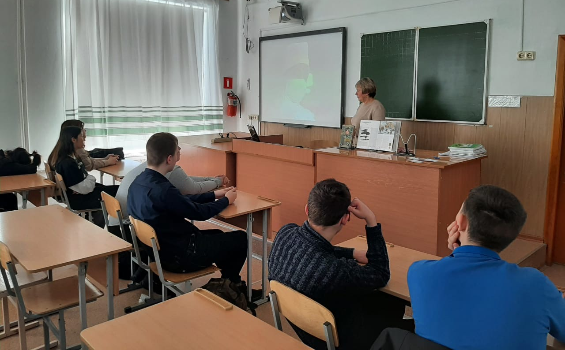

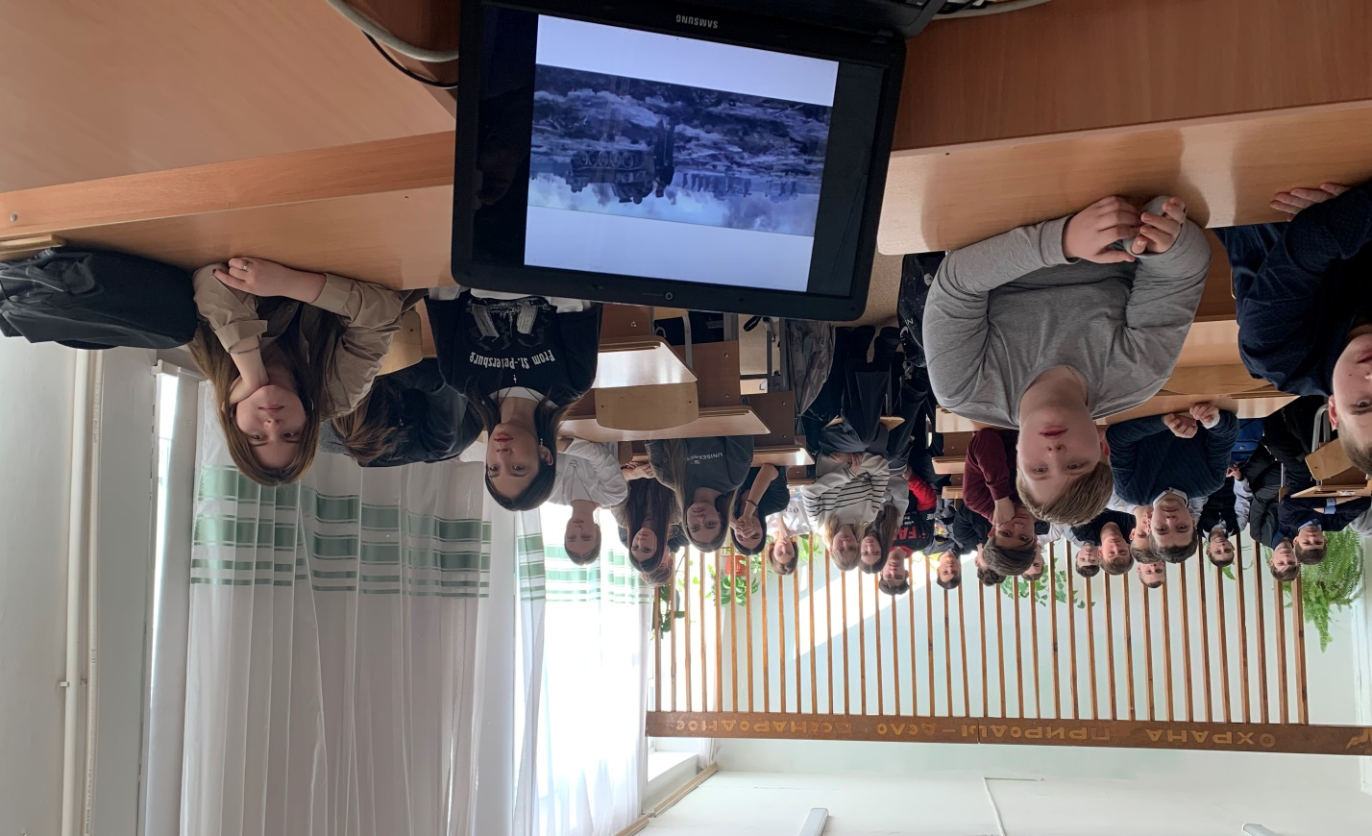

02 февраля библиотека-филиал №7 провела урок мужества «Ты выстоял, великий Сталинград» для 7-8-х классов школы №5. Это одно из самых грандиозных и кровопролитных сражений в истории человечества. 200 дней мужества и стойкости русского солдата.
Цель мероприятия: на примерах мужества и героизма советских солдат и земляков способствовать воспитанию уважения к отечественной истории.
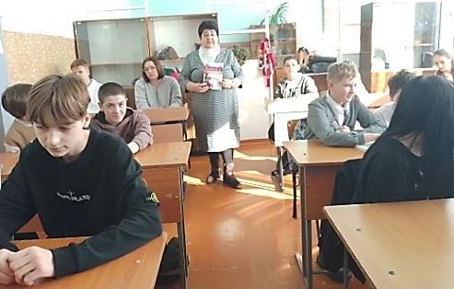

02 февраля библиотека-филиал № 7 пригласила на экскурсию по библиотеке воспитанников детского дома г. Дальнереченска. Дети познакомились с книжными выставками и детской литературой, представленной на них. У выставки «200 дней и ночей мужества» был проведен обзор литературы.
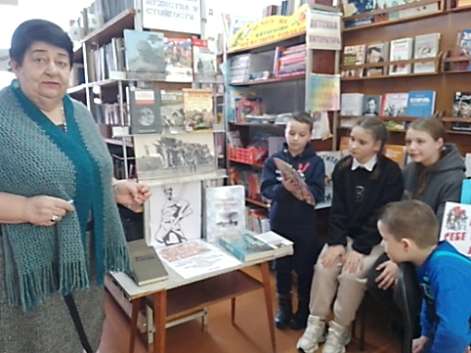
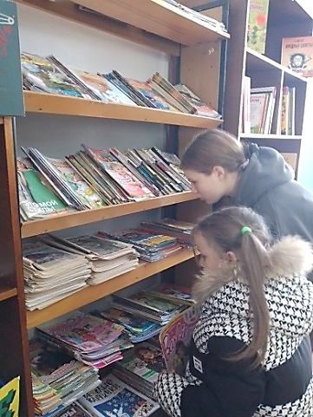

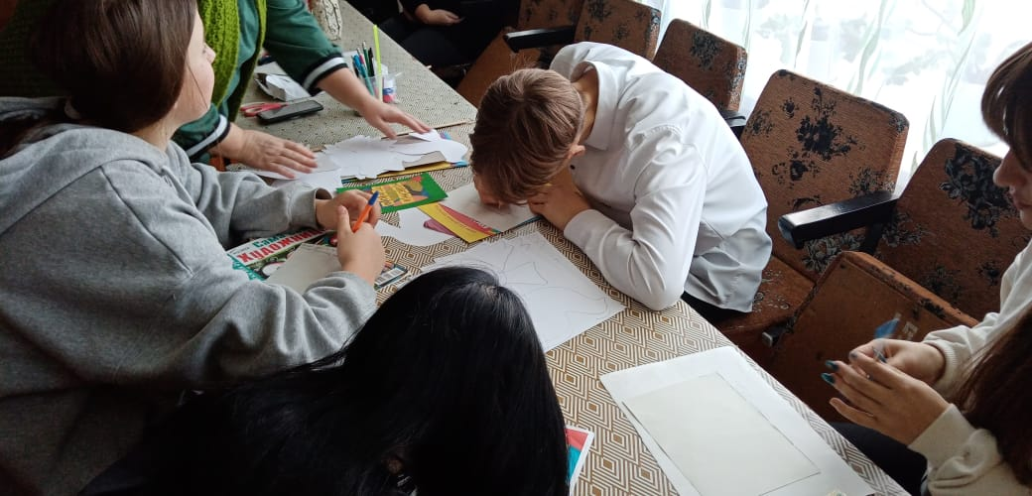
Библиотека-филиал №7 провела акцию в поддержку воинов СВО «Письмо защитнику Отечества». В акции приняли участие учащиеся 4-х классов школы №5.

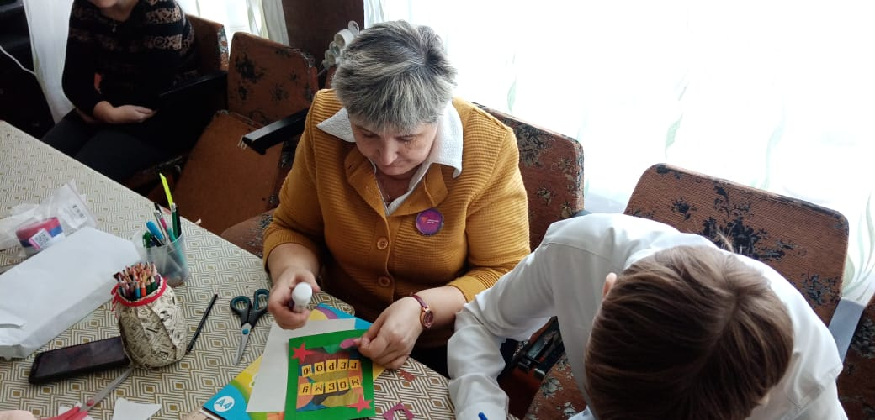

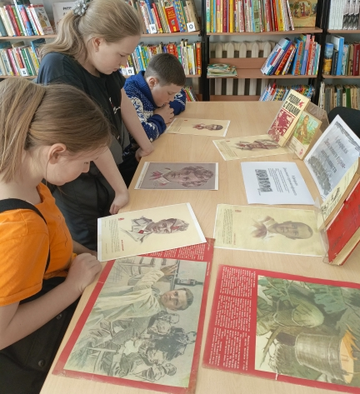
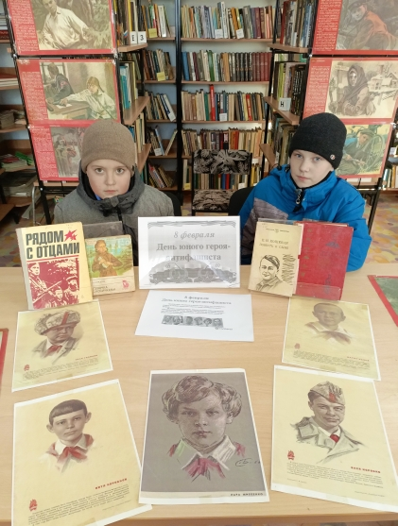
3 февраля в библиотеке-филиале №2 (микрорайон Каменушка) состоялся час памяти “ Маленькие герои большой войны “, посвящённый Дню памяти юного героя-антифашиста. Ребятам рассказали о школьниках, которые сражались в партизанских отрядах, были членами подпольных организаций в годы Великой Отечественной войны, об их жизни и подвигах, какие награды были им присвоены.
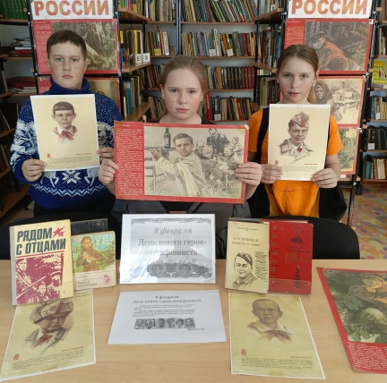

1 февраля в стенах Центральной библиотеки состоялось открытие Женского клуба при Центре занятости «Женская территория». Для участников был проведен обзор выставок «Её величество – женщина» и «Финансы – это просто». На первой выставке были представлены новые книги по психологии, которые могут помочь женщине реализовать себя, разобраться в семейных отношениях или в отношениях с окружающими. А вторая выставка создана для тех, кто хочет найти себя в бизнесе или просто разобраться в своих финансах. Радостно, что выставки оказались очень полезны для членов клуба «Женская территория». Прекрасные дамы с удовольствием взяли книги почитать домой.
